团体标准《六堡茶数字化茶园建设与管理规范》（征求意见稿）编制说明

一、项目来源
根据《广西茶业协会关于下达2025年第四批3项团体标准制修订项目计划的通知》（桂茶协字[2025]第21号）文件精神，由梧州市计量测试所、福建省计量科学研究院、广西壮族自治区计量检测研究院、广西壮族自治区特种设备检验研究院、梧州市食品药品检验所、广西黑茶（六堡茶）产品质量监督检验中心、梧州市茶产业发展服务中心、广西农垦茂圣茶业有限公司、梧州中茶茶业有限公司、梧州市天誉茶业有限公司、广西梧州茶船古道陈茶有限公司、广西大营六堡茶有限公司、横州市北山堂茶业有限公司、苍梧县沁怡六堡茶业有限公司、博白县计量和产品质量检测中心、岑溪市计量检定测试所、广西梧州市广梧茶业有限公司、广西蒙山圣官茶业有限公司。等单位共同起草的团体标准《六堡茶数字化茶园建设与管理规范》。
二、项目背景及目的意义
六堡茶是中国主要茶叶品种之一,属于黑茶类，作为历史悠久的广西名茶，以“红、浓、陈、醇”为显著的品质特色。2024年，梧州六堡茶荣获“中国茶叶区域公用品牌文化力TOP10”，指数评分中位列全国第四。梧州市高度重视六堡茶产业的发展，为促进六堡茶产业的高质量发展，出台了系列政策规划，如《梧州市六堡茶产业发展规划(2016-2025年)》、《梧州市六堡茶产业高质量发展三年行动计划(2021-2023年)》、《梧州市关于支持六堡茶茶园建设的政策》等。发展至今，六堡茶产业已成为一二三产业有机融合的广西特色优势农业产业，种植面积与品牌价值不断攀升，呈现产销两旺、量价齐升、高速发展的良好势头。随着科技的飞速发展，数字化技术正成为推动农业现代化的重要力量。在此背景下，探索并优化农业产业技术体系，不仅对提升我国农业的国际竞争力至关重要，也是实现“十四五”规划中农业高质量发展目标的必经之路。六堡茶，作为广西梧州市的主要农业经济产业，其数字茶园的建设管理，不仅是地方农业转型升级的实践，更具有推广的示范意义。
目前，梧州市计量测试所牵头建设的六堡茶智慧测控一站式平台中的茶园实时监控平台实现了数字化茶园的管理服务，利用智能物联网管理技术监测茶园各种环境条件，通过采集六堡茶各种环境数据，分析影响的因素，引导种植户改善条件，提升六堡茶鲜叶质量。广西大营六堡茶有限公司通过对2000亩茶园实现数字化提升，数字茶园遍布传感器和摄像头，给茶园装上了“眼睛”和“神经”，实时监测天气、土壤和虫情，通过AI分析自动触发水肥一体化设备或杀虫灯，实现精准灌溉和绿色防控，并通过生长态势监测系统实现茶园宏观生产态势监测，指导茶企进行精准施肥和灌溉。针对茶企采摘成本高企问题，通过自动化采茶机设备，实现采摘效率的大幅提升，有效降低成本，帮助茶农从“看天吃饭”转向“知天而作”。竹茗茶园等多个六堡茶茶叶主产区已经开始实施数字智能化种植，预计通过智数字化茶园实现生产成本降低40%以上，效率提升30%以上，茶园用水效率提升50%、化肥减施30%、农药量减少100%，茶叶采摘期延长3个月。数字茶园建设正迅速迈入智能化与信息化的新阶段，其发展态势展现出显著的科技引领特征。
尽管六堡茶数字茶园的建设取得了显著进展，但仍面临一些挑战。一方面，技术应用与茶农素质之间的不匹配成为制约发展的瓶颈，如何通过制定统一标准的数字茶园、增加技术培训提高茶农对新技术的接受度和应用能力，是实现数字化生产的关键；另一方面，高科技设施的投入成本较高，如何通过标准化大规模种植进行平衡资金投入与经济效益，确保可持续发展，是一大挑战。同时，随着数字化管理的深入，数据安全与隐私保护的问题也日益凸显，需要通过标准手段给予保证。数字化茶园标准化是传统农业向“数智农业”跃迁的必由之路，它不仅解决生产效率与品质的痛点，更重构了茶叶价值链——从“靠天吃饭”到“数据驱动”，从“低端原料”到“高端品牌”，最终推动整个产业向绿色化、国际化、高附加值方向升级。缺乏标准化的数字化将陷入数据混乱与技术碎片化，而标准化与数字化的深度融合，才是释放农业数字经济潜力的关键。
通过制定《六堡茶数字化茶园建设与管理规范》，以标准为抓手，统一规范六堡茶数字化茶园的园地要求、设施和设备、数字化管理平台等内容，使数字茶园的从设计、规划到布局应用有标准可依，确保六堡茶的生产原料质量优质、措施统一可控，对打造六堡茶品牌，提升其品牌效益，促进六堡茶产业化、市场化、效益化发展,助力精准扶贫，提升六堡茶新业态的发展具有重要的意义。
三、标准编制过程
（一）成立标准编制工作组
团体标准《六堡茶数字化茶园建设与管理规范》项目任务下达后，由梧州市计量测试所组织成立了标准编制工作组，制定了标准编写方案，明确任务职责，确定工作技术路线，开展标准研制工作，具体标准编制工作由梧州市计量测试所、福建省计量科学研究院、广西壮族自治区计量检测研究院、广西农垦茂圣茶业有限公司、梧州中茶茶业有限公司、梧州市天誉茶业有限公司、广西梧州茶船古道陈茶有限公司、广西大营六堡茶有限公司、横州市北山堂茶业有限公司、苍梧县沁怡六堡茶业有限公司、博白县计量和产品质量检测中心、岑溪市计量检定测试所、广西梧州市广梧茶业有限公司、广西蒙山圣官茶业有限公司等单位相关人员配合。
（二）收集整理文献资料
标准编制工作组通过全国标准信息公共服务平台、地方标准信息服务平台和食品安全国家标准数据检索平台查阅收集了与六堡茶数字化茶园建设与管理规范相关的国家标准、行业标准、地方标准，研究分析其中跟数字茶园建设相关的茶园环境要求、设施设备要求、数字化茶园服务平台要求等相关的内容，在编制过程中参考引用了相关的标准。
（三）研讨确定标准主体内容
标准编制工作组在对收集的资料进行整理研究之后，召开了标准编制会议，对标准的整体框架结构进行了研究，并对标准的关键性内容进行了初步探讨。经过研究，标准的主体内容确定为界定了六堡茶数字化茶园建设与管理涉及的术语与定义，规定了园地要求、设施设备、数字采集、数据管理。
（四）调研、形成文本草案、征求意见稿
2025年6月～2025年7月，标准起草工作小组进行了广泛实地文献收集工作，查阅了大量的国内外文献资料，对六堡茶、数字化茶园已有标准进行收集，拟定了标准的框架。
2025年8月～9月，在前期工作的基础之上，通过理清逻辑脉络，整合已有的参考资料中有关涉及数字化茶园建设及管理的所有标准，根据标准框架，完善标准主要内容，并结合区内产地环境、茶园管理、数字化设备要求的基础上，按照简化、统一等原则编制完成团体标准《六堡茶数字化茶园建设与管理规范》（草案）。
2025年10月，编制组继续深入六堡茶茶园种植园地及加工企业，针对六堡茶数字化茶园建设及管理过程的环境、设备工具、服务平台等涉及的技术材料进行收集分析，根据实际调研对标准草案进行了反复修改和研究讨论，最终形成了团体标准《六堡茶原料质量要求》（征求意见稿）及编制说明。
四、标准制定原则
（一）实用性原则
本标准在充分收集相关资料和文献的基础上，充分利用广西六堡茶的品牌优势，立足不断完善六堡茶产业标准体系，促进六堡茶制品产业向标准化、规模化和高效化发展。标准起草过程中充分调研了国内及广西六堡茶数字化智慧化管理的现状，征求了茶种植生产加工企业和相关信息管理研究领域专家的意见，在标准编制过程中对标准内容严格把关，确保标准文本内容准确与严谨，使标准具有良好的实用性和可推广性。
（二）协调性原则
分析了国内相关政策和的现状和特点，结合广西地区六堡茶种植管理实施现状，对已发布的相关标准、规范、规程进行整理、归纳和分类，使标准内容与现行的国家和自治区相关法律法规、政策、国家标准、行业标准等保持一致。
（三）规范性原则
本标准严格按照GB/T 1.1—2020《标准化工作导则 第1部分：标准的结构和编写》的要求和规定编写相关内容，保证标准的编写质量。
（四）前瞻性原则
本标准兼顾当前六堡茶传统种植管理要求的同时，还考虑到推动广西特色产品向品牌化、品质化、规模化、数字化发展的趋势和需求，在标准中体现了个别特色性、前瞻性和先进性条款，作为对广西六堡茶数字化茶园建设与管理的规范指导。
五、标准主要章节内容及确定依据
团体标准《六堡茶数字化茶园建设与管理规范》界定了六堡茶数字化茶园建设与管理涉及的术语与定义，规定了园地要求、设施设备、数字采集、数据管理。适用于六堡茶数字化茶园建设及管理。
- 术语和定义
主要依据六堡茶数字化茶园建设与管理的实际做法和需求，对六堡茶和数字化茶园进行了定义。
- 园地要求
园地要求明确了六堡茶数字化茶园建设与管理的环境条件、茶树种植、园地规模和基础条件。其中环境条件要求六堡茶数字化茶园产地环境质量应符合NY/T 853《茶叶产地环境技术条件》的规定。茶园周边应有充足的水源并符合GB 5084《农田灌溉水质标准》的要求。种植要求茶叶种植技术规范应符合NY/T 3168《茶叶良好农业规范》的规定。园地规模要求是相对集中连片种植，规模越大越有利，最小规模以产投比效益为准。基础条件是园区配备必要的道路系统、能源系统、通信网络。
- 设施设备
本章规定了六堡茶数字化茶园建设与管理所需的设施设备及相关要求，包括基本要求、水肥一体化智能灌溉设施、视频监控、气象环境监测、虫情防控、茶园数字化管理服务平台等设施设备。
1.基本要求：给出需要基本具备视频监控、气象环境监测、虫情防控、水肥一体、茶园数字化管理服务平台等基础设施设备，宜扩展配备植保无人机、修剪机、采茶机等设备，设备安装点位应符合GB/T 37802《农田信息监测点选址要求和监测规范》的规定，设备预警参数值设置应符合NY/T 5018《茶叶生产技术规程》的规定。
2.水肥一体化智能灌溉设施：规定了水肥一体智能灌溉设施的构成要求、设备要求，其中构成要求由水泵、过滤器、滴灌或喷灌设施、土壤传感器等构成，根据茶树自然条件及茶树水肥需求把水与肥按一定的比例混合均匀，通过远程控制和滴灌系统均匀地输送至茶树根部或通过喷灌设施喷施在茶树叶面。设备要求规定茶园水肥一体化智能灌溉设备的水泵、过滤器、管材要求、施水（肥）器、土壤传感器等方面的要求。
3.视频监控：规定了监控布设、监控设备要求等，其中监控布设要求监控布设数量要根据茶园地形、监测精度、监测目的等因素综合确定，应选取满足监测要求的最小数量，宜监控茶园全景。监控设备要求应具备电子防抖、电子雾透、视频存储、视频回放等功能，应符合 GB/T 24689.5《植物保护机械 农林生态远程实时监测系统》的要求，监控设备数据可通过光纤、4G以上通讯技术等途径进行传输。
4.气象环境监测：规定了气象环境监测设备的布设和设备配置要求。其中布设应在宽敞无遮挡的环境下布设，避免山梁和山谷的影响。设备配置应搭载但不限于风速传感器、风向传感器、空气温度传感器、空气湿度传感器、日照时数传感器、光合有效辐射传感器、光照强度传感器、降雨量传感器等各类传感器，应符合 GB/T 24689.6的要求，具备数据通信功能，支持主动推送或被动应答通信交互方式。
5.虫情防控：规定了虫情防控设备的布设和产品要求，其中智能虫情测报灯安装于地势平坦，周围无遮挡物、无光源影响的环境，宜每30亩安装一台，高度宜30 cm～50 cm，或根据作物高度适当调整。太阳能杀虫灯根据茶园面积合理布局，依据设备性能确定安装数量和高度。产品要求规定应能诱杀假眼小绿叶蝉、茶叶蠖、茶黑毒蛾、茶衰蛾、茶毛虫、茶蚕等科目种类，智能虫情测报灯安全要求及技术要求应符合 GB/T 24689.1《植物保护机械 虫情测报灯》的规定，太阳能杀虫灯安全要求及技术要求应符合 GB/T 24689.2《植物保护机械 杀虫灯》。
6.茶园数字化管理服务平台：规定了平台的功能包括数据采集存储交换、视频监控、预警提醒、数据查询、数据分析、远程监控和信息溯源等；给出了平台架构图包括展示层、应用层、支撑层、数据层和基础设施层；平台数据体系包括茶园基础数据、气象数据、土壤数据、病虫害监测数据和茶园管理数据等。
以下是茶园数字化管理服务平台部分展示图和架构图。
其中：图1为广西大营六堡茶公司数字茶园大屏展示界面，集中展示所有数字化茶园总体信息，包括所有茶园名单、地里位置定位、天气信息、基础信息、气象、墒情、虫情等监测情况，通过智能监测能分析各种信息的安全情况，当出现超过预设值时在右侧显示预警信息，智能自动化能能操控茶园监控设备，知识管理提供六堡茶种植常见的栽培和病虫害防治知识。图2为单个茶园智能物联管理平台，包括数字园区、数据展示、设备管理、智慧种植、预警管理、平台管理和平台设置等子功能，首页数据总揽包括气象监测、土壤监测、水质监测、虫情测报的设备数量，视频监控实时情况，温度、湿度、雨量、风向、光照等实时数据和历史数据。
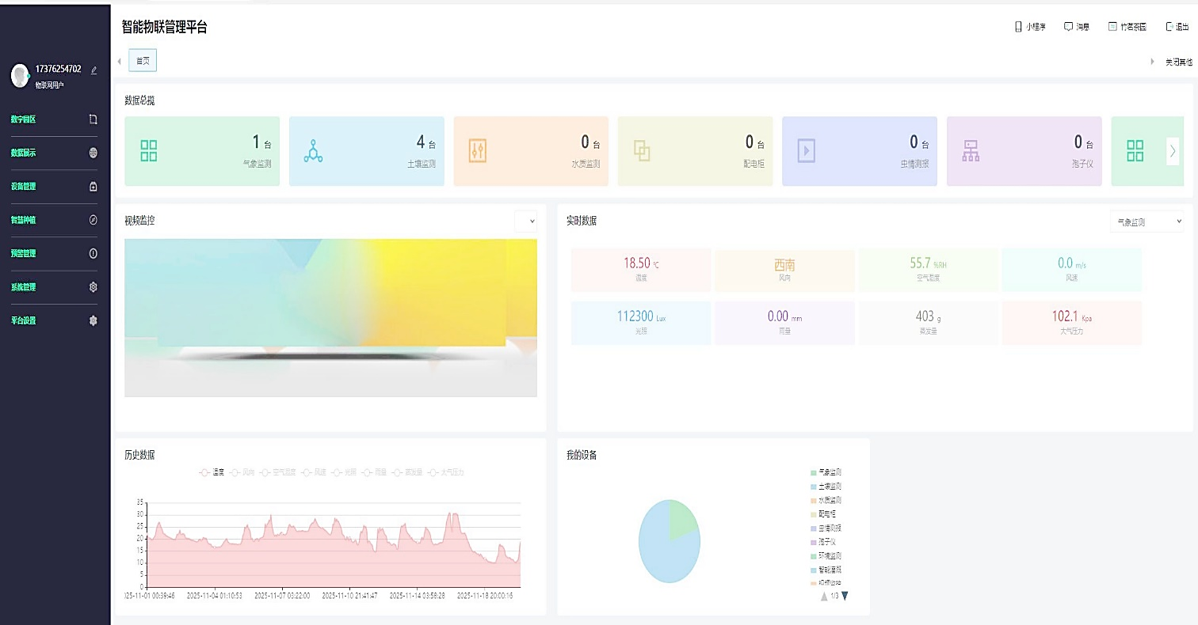
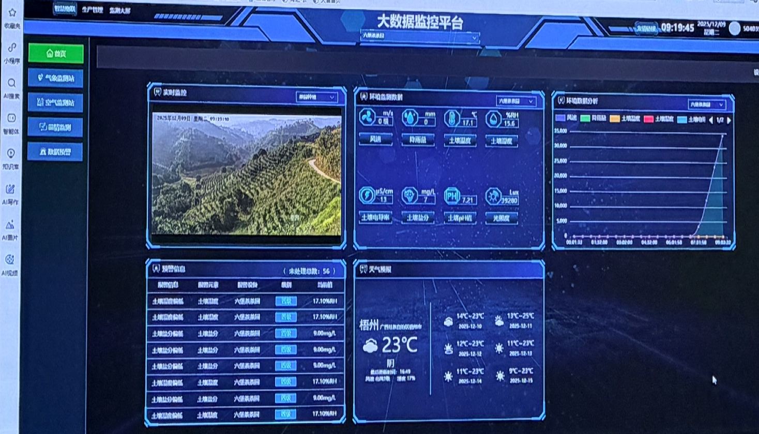
图1 大营数字茶园展示平台
图2竹茗茶园智能物联管理平台

图2 单个茶园智能物联管理平台

展
示
层
可视化大屏
Web端（PC）
移动端
机器和服务中心
应用
层
气象环境监测
土壤墒情检测
茶园视频监控
茶园视频监控
茶园病虫害监测
茶园水肥一体化灌溉
茶园数字化管理
……
支撑
层
数据权限管理
查询统计服务
地图服务引擎
资源管理
……
数据
层
结构化数据库
土壤墒情数据
茶园图片、视频数据
水肥数据
病虫害数据
人工采集数据
数据可视化
……
气象数据
基础设施层
云主机
存储
虚拟机
硬盘
互联网
……
API接口
图3 平台架构图

- 数据采集
对六堡茶数字化茶园建设所需的数据采集相关要求进行规定，包括自动采集和人工采集。其中自动采集是由水肥一体化智能灌溉设施设备、视频监控、虫情防控设备和气象环境监测等设备进行采集，同时规定了每种设备采集的具体信息。人工采集规定了农事操作的除草、施肥、施药和采茶等过程需要采集的信息。
- 数据管理
规定了六堡茶茶园建设与管理过程中茶园数据更新、传输、存储与共享和数据应用的要求。
六、国内外同类标准制修订情况及与法律法规、强制性标准关系
经查阅，已发布现行有效与茶园数字化建设有关的国家标准0项、行业标准2项、广西地方标准共0项、广西团体标准有0项。相关2项行业标准为 NY/T 4205-2022 农作物品种数字化管理数据描述规范和NY/T 4508-2025 茶产业数字化建设指南。其中NY/T 4205 规定了农作物品种数字化管理的基础数据项、业务数据项和其他数据，适用于农作物品种数据的采集、共享、分析和利用，内容与六堡茶数字化茶园建设与管理规范无关。NY/T 4508-2025提供了茶产业数字化的总体框架、建设内容、数据管理的指导和建议，适用于茶园、茶厂、茶市和茶产业链相关服务等数字化建设，其中涉及数字茶园的只列出了采集信息、设备和功能的笼统部分内容，而本文件《六堡茶数字化茶园建设与管理规范》规定了六堡茶数字化茶园建设与管理的园地要求、设施和设备、数据采集、数据更新、数据传输和数据存储和应用的内容，与NY/T 4508相比有以下差别：系专门针对六堡茶茶园的种植环境设置、对数字化茶园的设施设备布设和功能提出了详细具体要求、对数据的采集应用等管理进行了明确，故本文件对于六堡茶茶园数字化建设的实施应用具备详细的操作指导性。
本标准的内容与现行的法律、法规及强制性标准无冲突，标准的编写符合GB/T 1.1-2020的要求。
七、重大分歧意见与处理经过和依据
本标准研制过程中无重大分歧意见。
八、自我承诺
本标准内容与各项指标不低于国家强制性标准、推荐性国家标准和行业标准。

团体标准《六堡茶数字化茶园建设与管理规范》
标准编制工作组
2025年10月

